Modellversuch Versuchsauswertung

Edukte: A + B Produkte: D + E Konzentrationen der Produkte bzw. der
Edukte im Verlauf der Einstellung des Gleichgewichts

Konzentration c
A + B ⇌ D + E

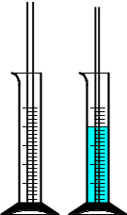
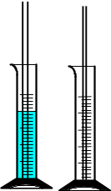
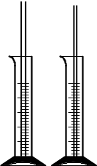
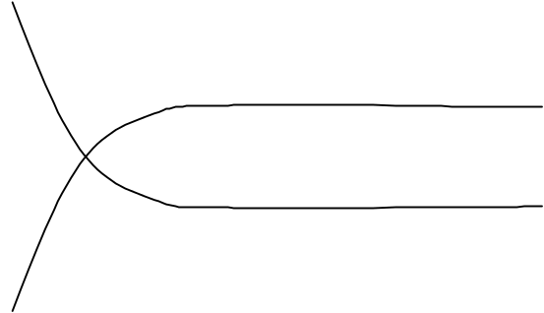
Gleichgewicht

A+B D+E A+B D+E A+B D+E Zeit t

Die Wassermenge im Standzylinder entspricht der Konzentration von A + B bzw. D + E
Die Wassermenge im Glasrohr entspricht der Reaktionsgeschwindigkeit der Hin- bzw. Rückreaktion.

Zeitlicher Verlauf der Geschwindigkeiten von Hin- und Rückreaktion bei der Einstellung des chemischen Gleichgewichts

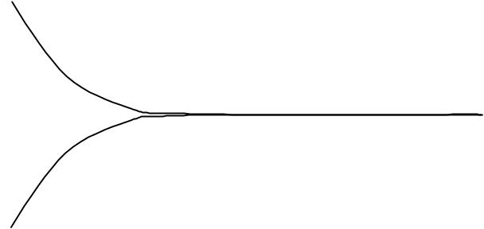
Reaktions-
geschwindigkeit v A + B ⇌ D + E

v_{hin} Gleichgewicht

v_{rück}

Zeit t

Schlussfolgerung: Im Gleichgewichtszustand ist v_{hin} = v_{rück}

